2018

法人和其他组织 6
月报统一社会信用代码

青岛组织机构统一社会信用代码数据服务中心
2018年7月3日

2018年6月新增法人和其他组织6881家；新增企业6795家，非商事主体86家，新增法人和其他组织以黄岛区最多，共1493家；其次为城阳区，共1050家；新增企业中，排名前二位的分别为批发和零售业（2056家），租赁和商务服务业（599家）

目 录

一、6月新增法人和其他组织概况--------------------------------1
二、新增法人和其他组织的机构类型分布----------------------1
三、新增法人和其他组织的行政区划分布----------------------2
四、新增企业的规模结构分布-------------------------------------4
五、新增法人和其他组织的行业分布----------------------------5
1.企业------------------------------------------------------------5
2.政府机构和社会组织-----------------------------------------6
六、新增商事主体的经济类型分布-------------------------------7

一、6月新增法人和其他组织概况
2018年6月，我市新增法人和其他组织6881家，与去年同期相比，下降8.99%，较上月下降28.82%。具体如图1所示：
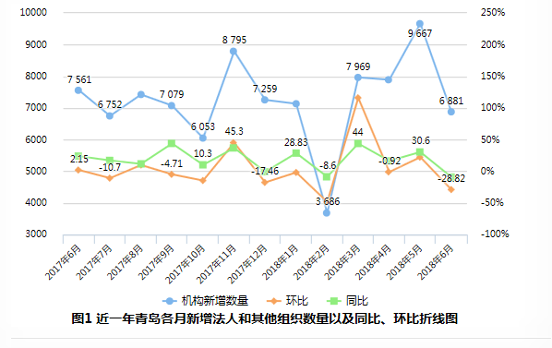

二、新增法人和其他组织的机构类型分布
在2018年6月新增的6881家法人和其他组织中，企业新增6795家，占比98.75%，较上月下降28.7%，新增社会组织86家,较上月下降37.23% 。具体如表1所示：
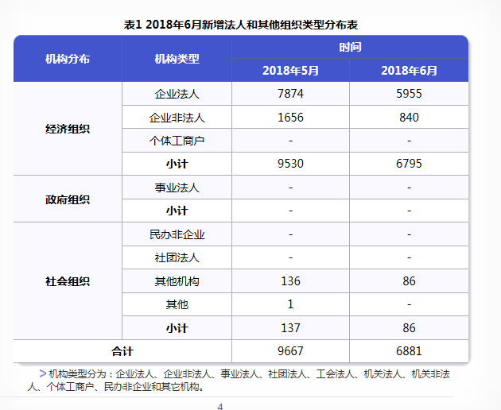

三、新增法人和其他组织的行政区划分布
从行政区划分布来看，2018年6月新增法人和其他组织中，黄岛区数量最多，为1493家，占全市新增总数的21.7%；其次为城阳区，新增1050家，占15.26%；再次为市北区，新增837家，占12.16%。具体如图2所示：
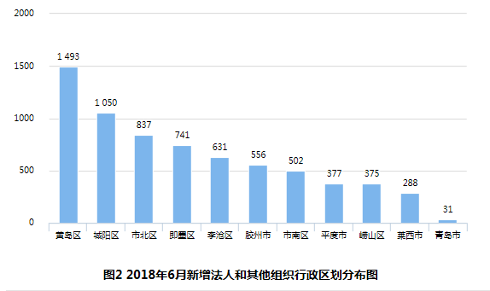
从图3可以看出，本月新增的企业主要集中于黄岛区、城阳区、市北区。
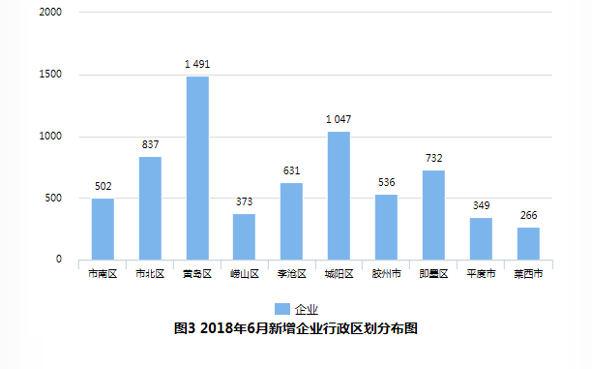

四、新增企业的规模结构分布
2018年6月新增的企业中，小型企业数量占据绝对优势，达4457家，比重为65.59 %。其中黄岛区和城阳区最多，分别为925家和724家，占全市新增小型企业数量的20.75%和16.24%。新增大型及特大型企业主要分布在黄岛区（23家）和崂山区（11家），其数量分别占全市新增大型及特大型企业数量（81家）的28.4%和13.58%。具体如表2所示：
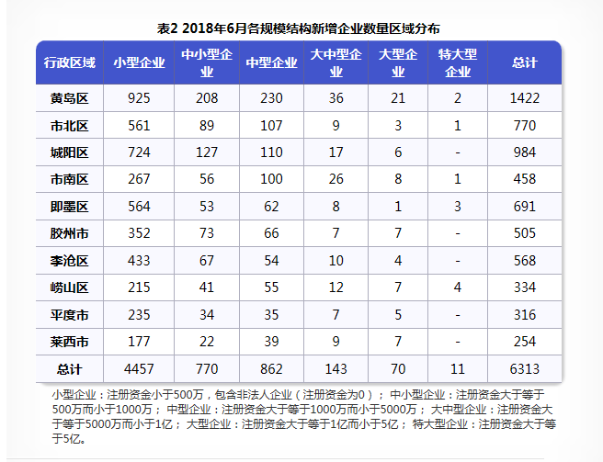

五、新增法人和其他组织的行业分布
（一） 企业
一个城市新增企业的行业分布情况 ，既反映了该市行业发展的特点与趋势，也反映了经济结构的调整与转变的过程。2018年6月，青岛市第一、第二和第三产业新增企业数量分别为0家、777家和3892家，比例为0:16.64 :83.36。从注册资金来看，2018年6月第三产业的新增注册资金占比为86.91%；第二产业的新增注册资金占比13.09%。具体如图4.1-图4.2所示
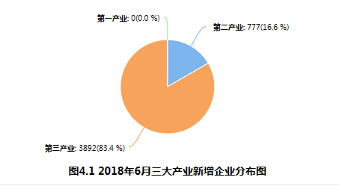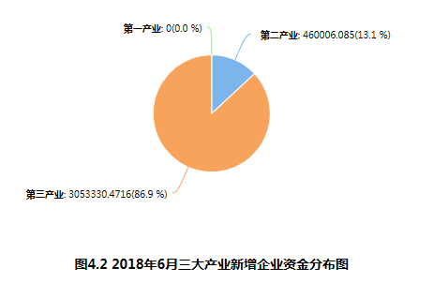
第三产业的新增企业中，批发和零售业占比最大，为52.83%，其次为租赁和商务服务业（15.39%），科学研究和技术服务业（9.43%）。
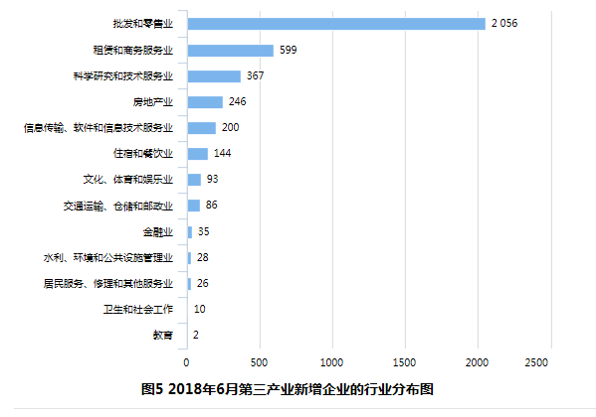

（二） 政府机构和社会组织
从2018年6月新增政府机构和社会组织的经济行业分布来看，批发和零售业，其数量分别是1家，分别占100%。

六、新增商事主体的经济类型分布
2018年6月新增的商事主体中，有限责任公司数量最多，为6266家，占总数的92.21%；其次为私营企业360家，外商企业103家 。具体如图6所示：
